一、首次打开时的提示，应该是请“指定工作文件夹”，而不是重新设置（图1）。另外设置窗口请居中，而不是在左侧。（图2）
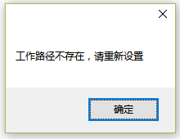
图1 首次打开时提示

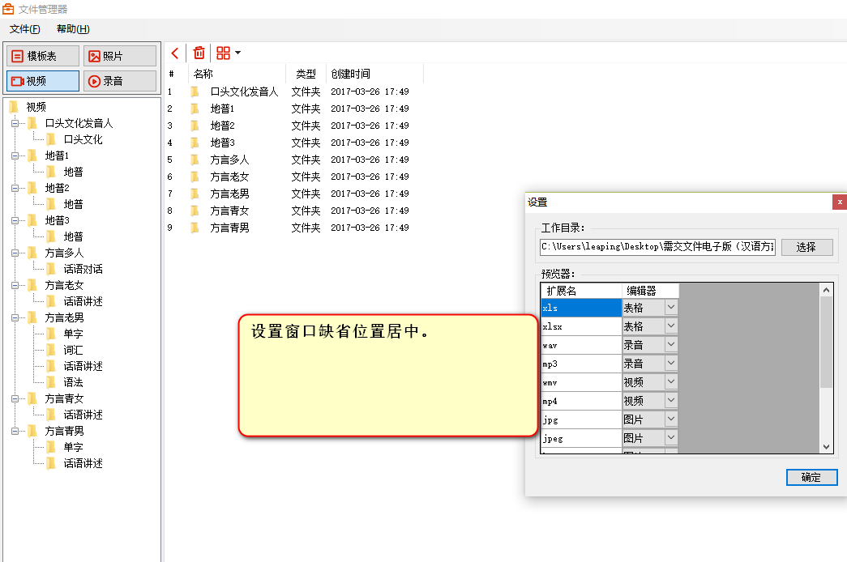
图2 设置窗口偏右

二、如果没有指定工作文件夹，或者指定的工作文件夹是错的，报错。（图3）
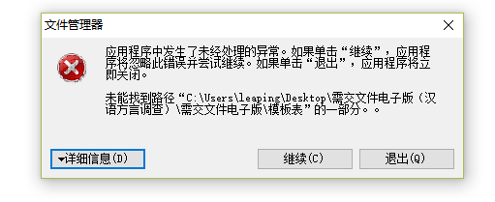
图3 工作文件夹错误提示

提示可设为“请指定正确的工作文件夹”。

- 右键提示错误
在左侧树状窗口文件夹上单击鼠标右键“提示打开Word文件或打开Excel文件”(图4），应该在Word或Excel文件上右键给出用Word打开或用Excel打开的提示。不管是在左侧树状窗口还是右侧窗口，在文件夹上右键显示“打开所在文件夹”，在Word或Excel文件上右键显示“用Word打开”或用“Excel打开”（图5）。
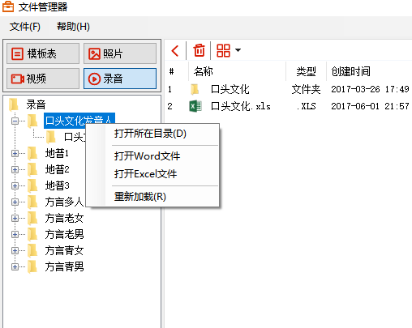

图4 错误提示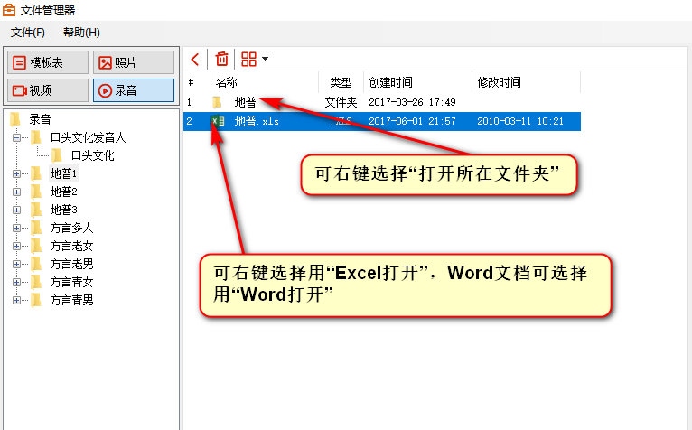
图5 提示问题

- 右侧窗口，右键加入“剪切、复制、重命名、粘贴“等选项。

- 录音和视频可连续播放多条或可选择播放一条或多个文件，有可拖动的播放进度条。

七、软件命名为“语保文件快捷管理器”

